BASKETecnificación
MATERIAL DE ENTRENAMIENTO

Usuario
[Seleccionar fecha]

MATERIAL DE ENTRENAMIENTO

BASKETecnificación
SPORteam Consulting se ha caracterizado a lo largo de su trayectoría en su afán innovador, ofreciendo al baloncesto de la provincia de Tenerife el más avanzado material de entrenamiento para la tecnificación individual y colectiva.
Máquina de Tiro
GUN 8000 USA
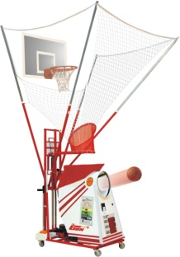
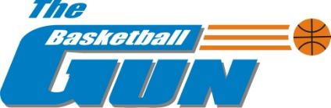
- Máquina de Tiro “New 8000 serie GUN U.S.A. con Shottracker”: es una máquina diseñada para aprender, mejorar y reforzar la técnica de tiro. Nos ofrece la posibilidad de crear situaciones reales de juego, entrenando en las mismas condiciones que se darán en un partido, tirando desde diferentes posiciones, en movimiento, con intensidad y con cansancio.

Sus características principales son:
- 16 puntos distintos de recepción del balón.
- Selección del tiempo de salida de cada balón.
- Selección del número de tiros en cada una de las 16 posiciones de recepción.
- Selección de la intensidad/fuerza en la recepción del balón.
- Entrenamiento del tiro libre, de distancia (dos puntos) y de tres puntos.

Máquina Dominador “Complete Post Station U.S.A.”: es una máquina preparada para que el jugador consiga el máximo dominio en la “pintura”, combinando el rebote, el trabajo de pies y la terminación con contacto.
Máquina de Rebote
DOMINATOR USA
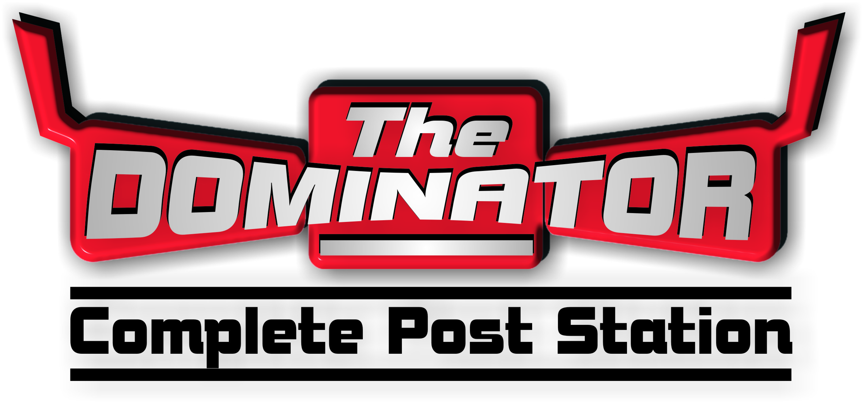
Sus características:
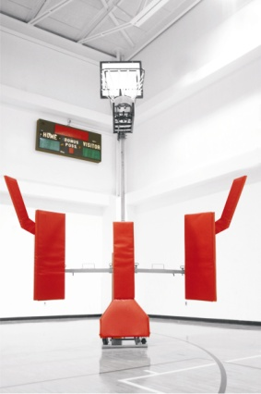
    - Colchonetas de bloqueo que actúan como defensores.
    - Colchonetas defensivas con resistencia regulable.
    - Colchonetas ajustables a cualquier ángulo y giro.

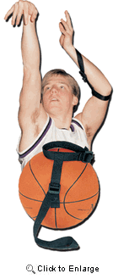
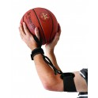
Corrector de Tiro Jay Wolf
Corrector de Tiro de Jay Wolf: Nos permite corregir, mejorar y reforzar el mecanismo de tiro, colocando la posición de la mano y el pulgar en un ángulo perfecto. Tensión regulable.
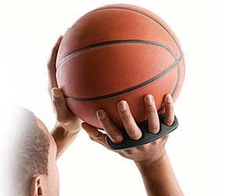
SKLZ SHOTLOC
Entrenamiento Tiro
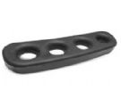
SKLZ Shotloc: es un instrumento que nos hace separar los dedos para dar mayor estabilidad al balón. Obligando al tirador a no tocar el balón con la palma de la mano, asegurando un tiro correcto y una buena terminación.
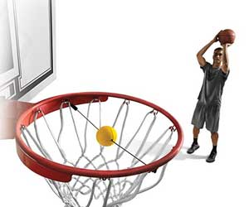
SKLZ SHOOTHING TARGET
Entrenamiento Tiro
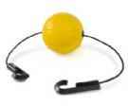
SKLZ Shooting Target: es una ayuda visual situado directamente en el centro del aro para dar al tirador un objetivo cierto para tirar.
SKLZ SHOOT AROUND
Entrenamiento Tiro
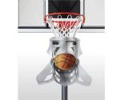
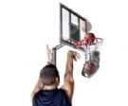
SKLZ Shoot Around: es un aplique que se ajusta a la canasta con un movimiento de 180º de rotación para devolución del balón. Permite la práctica del tiro desde cualquier ángulo de la cancha con devolución directa par a continuar con el ejercicio.
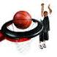

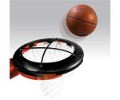
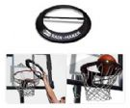
SKLZ Rain Maker: mejora la precisión y la confianza en el tiro. Ayuda a posicionarse en el rebote.Con el aro más estrecho obliga al tirador a buscar con mayor precisión el centro del aro, consiguiendo un mayor arco en el tiro. Con el “supresor” desmontable permite la práctica del rebote.
SKLZ RAIN MAKER
Entrenamiento de
Tiro y Rebote

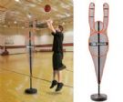
SKLZ D-Man Basketball:j maniquí de defensa, nos permite practicar el tiro, , la conducción, el dribling y pasar con oposición. Extensible en brazos hasta 2,43 mts. de altura, ajustable para cualquier tipo de jugador. Ideal para en trenamientos individuales y en equipo.
SKLZ D-MAN BASKETBALL
Entrenamiento de Tiro, Dribling y Pase.

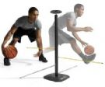
SKLZ Drible Stickl:j Bote, Dominio y Agilidad. Mejora posicionamiento de las manos, postura y velocidad con el balón.. Se utiliza para entrenamientos pliométricos y acondicionamiento.. Consta de cuatro stick que se ajustan en altura para variar ejercicios.. Imita la dinámica en la cancha contra los defensores.
SKLZ DRIBBLE STICK
Entrenamiento de Bote, Dominio y Agilidad.

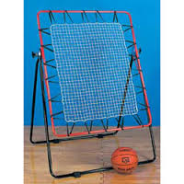
Toss back: el balón vuelve a la velocidad del juego, ideal para desarrollar habilidades y para perfeccionar pase, recepción, tiro y dribling.
TOSS BACK
Entrenamiento Rapidez, Fuerza, Precisión y Resistencia.

GUANTE DE DRIBLIG
Entrenamiento de Bote, Dominio, Agilidad y Tiro.
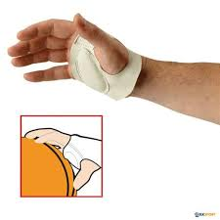
Guante de Driblig: desarrolla fuerza y precisión. Favorece que los jugadores utilicen las yemas de los dedos y no la palma de la mano, tanto para el bote como para el tiro.

SKLZ GAFAS COURT VISION
Entrenamiento de
Bote y Dribling.
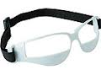
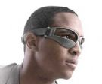
SKLZ Gafas Court Vision: Fuerza al jugador a no mirar el balón, manteniendo una mejor visión del compañero y de su defensor, mejorando el tiempo de reacción.

SMART SENSOR BASKEBALLS 94FIFTY
Entrenamiento Tiro y Manejo de Balón
Smart Sensor Basketballs 94 Fifty: Balón con dispositivo electrónico conectado a un Smartphone.
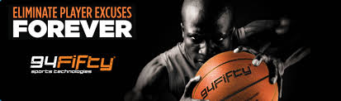
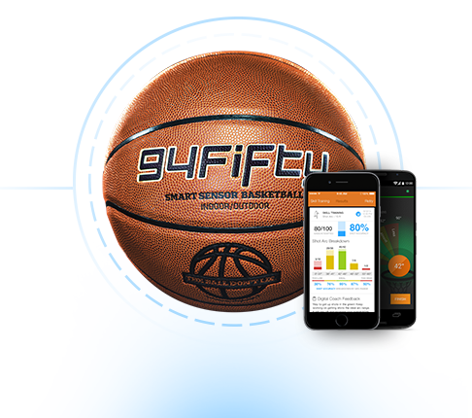
Alta tecnología para la mejor tecnificación en los entrenamientos.. Mide y cuantifica las habilidades de cada jugador individualmente, por ejemplo, rapidez y habilidad de ejecución en el tiro y en el bote.
Modifica el tiro para conseguir el arco ideal.
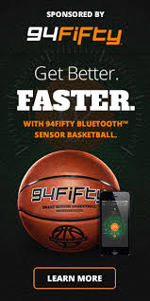
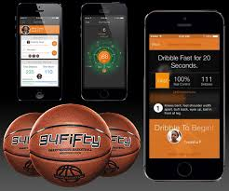
Ayuda a la versatilidad en el dribling y a ganar confianza y velocidad en todas las acciones .

EVO ONE SENSOR BASKET
Entrenamiento Tiro
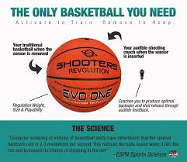
Evo One SensorBasketballs: al balón se le conecta un sensor que “suena” o “pita” cuando hemos realizado un buen tiro a canasta. Sus parámetros son las revoluciones que debe tener el balón al girar en el aire y la colocación de las manos.
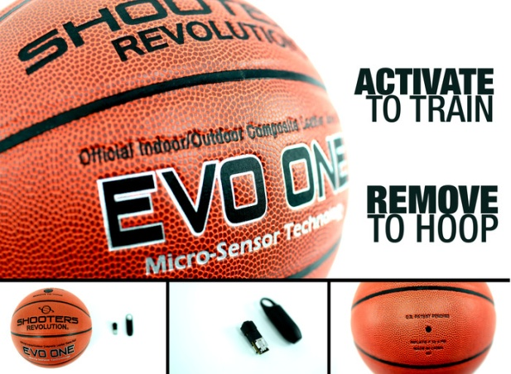
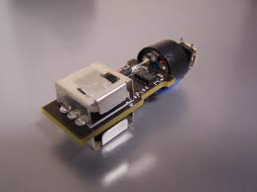

BALÓN DE REACCIÓN
Bote, Rapidez y Reflejos
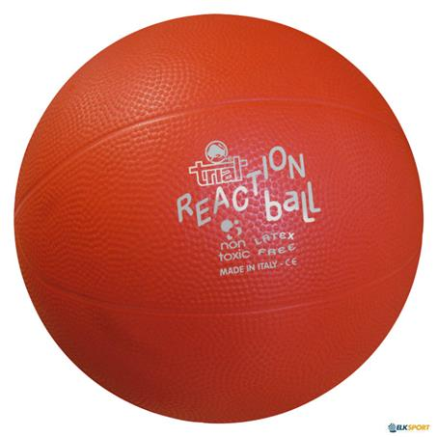
Balón de Reacción: el balón produce diferentes botes gracias a un sobrepeso interno. El jugador debe responder al bote “inadecuado” del balón avivando sus reflejos y rapidez.

